Prefeitura

de Rolândia

SECRETARIA MUNICIPAL DE EDUCAÇÃO
EDUCAÇÃO INFANTIL – ROTEIRO
ATIVIDADES COMPLEMENTARES DE ESTUDO – COVID 19

ESCOLA/ CMEI MUNICIPAL: CMEI ZILDA ARNS

PROFESSORA: EDILENE

TURMA: INFANTIL 2 – CRIANÇAS BEM PEQUENAS (2 ANO)
PERÍODO DE REALIZAÇÃO: 22 A 26 DE MARÇO.
SENHORES PAIS E RESPONSÁVEIS VOCÊS ESTARÃO RECEBENDO AS ATIVIDADES COMPLEMENTARES DE ESTUDO PARA O PERÍODO DE ISOLAMENTO COVID 19. PRECISAREMOS MUITO DE SUA COMPREENSÃO, COLABORAÇÃO E PARTICIPAÇÃO PARA QUE ESSAS ATIVIDADES SEJAM REALIZADAS PELO SEU FILHO. NO ROTEIRO A
SEGUIR ESTÃO AS ATIVIDADES E TODAS AS ORIENTAÇÕES PARA SUA EXECUÇÃO. TUDO ESTÁ DESCRITO DE FORMA SIMPLES. MAS SE HOUVER ALGUMA DÚVIDA PODEM ENTRAR EM
CONTATO COM AS PROFESSORAS PELO “WHATSAPP” ESTAREMOS À DISPOSIÇÃO PARA AJUDAR. É NECESSÁRIO QUE SEU FILHO REALIZE AS ATIVIDADES PROPOSTAS, POIS ELAS FARÃO UMA GRANDE DIFERENÇA NO DESENVOLVIMENTO DELE. CUIDEM-SE E CUIDEM DE SUA FAMÍLIA. EM
BREVE TUDO ESTARÁ BEM. UM ABRAÇO.
PROFESSORA. EDILENE.

SEGUNDA- FEIRA DIA 22 DE MARÇO.
O QUE VOCÊ VAI  ESTUDAR: | SABERES E CONHECIMENTOS:  - NOÇÕES DE TEMPO.  - GÊNEROS TEXTUAIS.  - NORMAS DE CONVÍVIO SOCIAL.
PARA QUE  VAMOS  ESTUDAR  ESSES  CONTEÚDOS? | CAMPO DE EXPERIÊNCIA: ESPAÇOS, TEMPOS, QUANTIDADES, RELAÇÕES E TRANSFORMAÇÕES.  (EI02ET06) UTILIZAR CONCEITOS BÁSICOS DE TEMPO (AGORA, ANTES, DURANTE, DEPOIS, ONTEM, HOJE, AMANHÃ, LENTO, RÁPIDO, DEPRESSA, DEVAGAR).  - DESENVOLVER NOÇÕES DE TEMPO: AGORA, DEPOIS, ANTES, AMANHÃ, ONTEM, HOJE, DEPRESSA, DEVAGAR, LENTO, RÁPIDO ATRAVÉS DE ATIVIDADES QUE ESTIMULEM A PERCEPÇÃO:  CAMPOS DE EXPERIÊNCIAS: ESCUTA, FALA, PENSAMENTO E IMAGINAÇÃO  (EI02EF03) DEMONSTRAR INTERESSE E ATENÇÃO AO OUVIR A LEITURA DE HISTÓRIAS E OUTROS TEXTOS, DIFERENCIANDO ESCRITA DE ILUSTRAÇÕES, E ACOMPANHANDO, COM ORIENTAÇÃO DO ADULTO-LEITOR, A DIREÇÃO DA LEITURA (DE CIMA PARA BAIXO, DA ESQUERDA PARA A DIREITA).  - EXPLORAR DIFERENTES GÊNEROS TEXTUAIS, OBSERVANDO ILUSTRAÇÕES.  CAMPOS DE EXPERIÊNCIAS: O EU O OUTRO E NÓS  (EI02EO01) DEMONSTRAR ATITUDES DE CUIDADO E SOLIDARIEDADE NA INTERAÇÃO COM CRIANÇAS E ADULTOS.  - DEMONSTRAR SENTIMENTOS DE AFEIÇÃO PELAS PESSOAS COM AS QUAIS INTERAGE.
COMO VAMOS  ESTUDAR OS  CONTEÚDOS? | ATIVIDADE: REGRAS DE CONVIVÊNCIA.  ASSISTAM A HISTÓRIA DAS REGRAS DE CONVIVÊNCIA, FAÇAM UM DIÁLOGO COM A CRIANÇA, EXPLICANDO O QUE PODE E O QUE NÃO PODE FAZER, EM SEGUIDA NA ATIVIDADE IMPRESSA, MOSTRE PARA SEU FILHO (A) AS FIGURAS, CONVERSANDO UM POUQUINHO SOBRE CADA UMA E DEPOIS, PEÇA PARA QUE A CRIANÇA PINTE.  HTTPS://WWW.YOUTUBE.COM/WATCH?V=AX2K67OCNH0  HTTPS://WWW.YOUTUBE.COM/WATCH?V=KFAUMIT0ACW

TERÇA- FEIRA DIA 23 DE MARÇO.
O QUE VOCÊ VAI  ESTUDAR: | SABERES E CONHECIMENTOS:  - AUDIÇÃO E PERCEPÇÃO MUSICAL.  - GÊNEROS TEXTUAIS.  - SUPORTES, MATERIAIS E INSTRUMENTOS PARA DESENHAR, PINTAR, FOLHEAR.
PARA QUE  VAMOS  ESTUDAR  ESSES  CONTEÚDOS? | CAMPOS DE EXPERIÊNCIAS: TRAÇOS, SONS, CORES E FORMAS  (EI02TS01) CRIAR SONS COM MATERIAIS, OBJETOS E INSTRUMENTOS MUSICAIS, PARA ACOMPANHAR DIVERSOS RITMOS DE MÚSICA.  - OUVIR, IMITAR E PRODUZIR SONS DE ALTURAS E DURAÇÕES VARIADAS COM O CORPO, COM INSTRUMENTOS MUSICAIS CONVENCIONAIS OU NÃO E MATERIAIS DIVERSOS.  CAMPOS DE EXPERIÊNCIAS: ESCUTA, FALA, PENSAMENTO E IMAGINAÇÃO  (EI02EF03) DEMONSTRAR INTERESSE E ATENÇÃO AO OUVIR A LEITURA DE HISTÓRIAS E OUTROS TEXTOS, DIFERENCIANDO ESCRITA DE ILUSTRAÇÕES, E ACOMPANHANDO, COM ORIENTAÇÃO DO ADULTO-LEITOR, A DIREÇÃO DA LEITURA (DE CIMA PARA BAIXO, DA ESQUERDA PARA A DIREITA).  - EXPLORAR DIFERENTES GÊNEROS TEXTUAIS OBSERVANDO ILUSTRAÇÕES ENTRE OUTROS  CAMPOS DE EXPERIÊNCIAS: CORPO, GESTOS E MOVIMENTOS  (EI02CG05) DESENVOLVER PROGRESSIVAMENTE AS HABILIDADES MANUAIS, ADQUIRINDO CONTROLE PARA DESENHAR, PINTAR, RASGAR, FOLHEAR.  - UTILIZAR INSTRUMENTOS GRÁFICOS (PINCEL GROSSO, PINCEL DE ROLINHO, GIZ DE CERA, GIZ PASTEL ETC.) PARA CONSEGUIR DIFERENTES MARCAS GRÁFICAS.
COMO VAMOS  ESTUDAR OS  CONTEÚDOS? | ATIVIDADE: O POTE DE MELADO.  ASSISTAM COM SEU FILHO (A) A HITÓRIA “O POTE DE MELADO”, TENHA UMA CONVERSA DESTACANDO OS PERSONAGENS E ACONTECIMENTOS. EM SEGUIDA MOSTRE A ATIVIDADE IMPRESSA DO POTE DE MELADO E INCENTIVE A PINTAR, UTILIZANDO TINTA, GIZ DE CERA OU LÁPIZ DE COR. A SUA ESCOLHA.  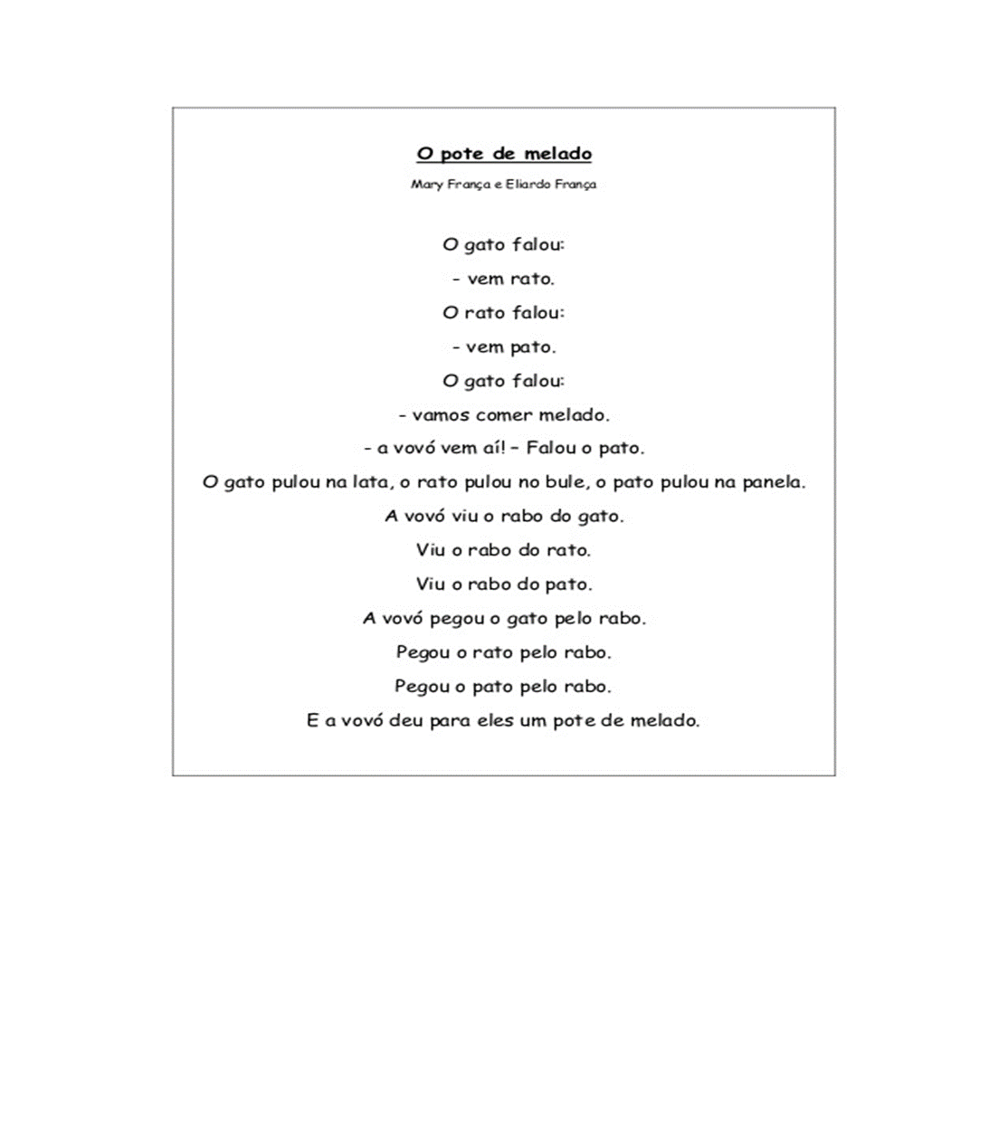  https://www.youtube.com/watch?v=9WFYuIu7BKA  https://www.youtube.com/watch?v=x5CaUoB6Q-o

QUARTA- FEIRA DIA 24 DE MARÇO.
O QUE VOCÊ VAI  ESTUDAR: | SABERES E CONHECIMENTOS:  - AUDIÇÃO E PERCEPÇÃO DE SONS E MÚSICAS. RECURSOS TECNOLÓGICOS E MIDIÁTICOS QUE PRODUZEM E REPRODUZEM MÚSICAS  - PERCEPÇÃO DOS ELEMENTOS NO ESPAÇO.  - SUPORTES, MATERIAIS E INSTRUMENTOS PARA DESENHAR, PINTAR, FOLHEAR.
PARA QUE  VAMOS  ESTUDAR  ESSES  CONTEÚDOS? | CAMPOS DE EXPERIÊNCIAS: TRAÇOS, SONS, CORES E FORMAS  (EI02TS01) CRIAR SONS COM MATERIAIS, OBJETOS E INSTRUMENTOS MUSICAIS, PARA ACOMPANHAR DIVERSOS RITMOS DE MÚSICA.  - OUVIR, IMITAR E PRODUZIR SONS DE ALTURAS E DURAÇÕES VARIADAS COM O CORPO, COM INSTRUMENTOS MUSICAIS CONVENCIONAIS OU NÃO E MATERIAIS DIVERSOS.  CAMPOS DE EXPERIÊNCIAS: ESPAÇOS, TEMPOS, QUANTIDADES, RELAÇÕES E TRANSFORMAÇÕES.  (EI02ET01) EXPLORAR E DESCREVER SEMELHANÇAS E DIFERENÇAS ENTRE AS CARACTERÍSTICAS E PROPRIEDADES DOS OBJETOS (TEXTURA, MASSA, TAMANHO).  - OBSERVAR SEMELHANÇAS E DIFERENÇAS ENTRE OBJETOS.  CAMPOS DE EXPERIÊNCIAS: CORPO, GESTOS E MOVIMENTOS  (EI02CG05) DESENVOLVER PROGRESSIVAMENTE AS HABILIDADES MANUAIS, ADQUIRINDO CONTROLE PARA DESENHAR, PINTAR, RASGAR, FOLHEAR, ENTRE OUTROS.  - PINTAR, DESENHAR, RABISCAR, FOLHEAR COM DIFERENTES RECURSOS E EM DIFERENTES SUPORTES.
COMO VAMOS  ESTUDAR OS  CONTEÚDOS? | ATIVIDADE: APRENDENDO TAMANHOS.  ASSISTAM COM SEUS FILHOS AO VÍDEO SOBRE DIFERENTES TAMANHOS, CONVERSE COM ELES E MOSTREM OBJETOS DA CASA ONDE ELES PERCEBAM ESSA DIFERENÇA, NA SEQUÊNCIA FAÇAM A ATIVIDADE IMPRESSA, PINTANDO O ANIMAL MAIOR E CIRCULANDO O ANIMAL MENOR.  https://www.youtube.com/watch?v=MG4uXU7LdX8  https://www.youtube.com/watch?v=HiMpiQAMV5Y

QUINTA- FEIRA DIA 25 DE MARÇO.
O QUE VOCÊ VAI  ESTUDAR: | SABERES E CONHECIMENTOS:  - AUDIÇÃO E PERCEPÇÃO DE SONS E MÚSICAS. RECURSOS TECNOLÓGICOS E MIDIÁTICOS QUE PRODUZEM E REPRODUZEM MÚSICAS  - SEU CORPO, SUAS POSSIBILIDADES MOTORAS,  - SUPORTES, MATERIAIS E INSTRUMENTOS PARA DESENHAR, PINTAR, FOLHEAR.
PARA QUE  VAMOS  ESTUDAR  ESSES  CONTEÚDOS? | CAMPOS DE EXPERIÊNCIAS: TRAÇOS, SONS, CORES E FORMAS  (EI02TS01) CRIAR SONS COM MATERIAIS, OBJETOS E INSTRUMENTOS MUSICAIS, PARA ACOMPANHAR DIVERSOS RITMOS DE MÚSICA.  - OUVIR, IMITAR E PRODUZIR SONS DE ALTURAS E DURAÇÕES VARIADAS COM O CORPO, COM INSTRUMENTOS MUSICAIS CONVENCIONAIS OU NÃO E MATERIAIS DIVERSOS.  CAMPOS DE EXPERIÊNCIAS: CORPO, GESTOS E MOVIMENTOS  (EI02CG03) EXPLORAR FORMAS DE DESLOCAMENTO NO ESPAÇO (PULAR, SALTAR, DANÇAR), COMBINANDO MOVIMENTOS E SEGUINDO ORIENTAÇÕES.  - PARTICIPAR DE SITUAÇÕES DE DESLOCAMENTO E MOVIMENTO DO CORPO FORA E DENTRO DA SALA.  CAMPOS DE EXPERIÊNCIAS: CORPO, GESTOS E MOVIMENTOS  (EI02CG05) DESENVOLVER PROGRESSIVAMENTE AS HABILIDADES MANUAIS, ADQUIRINDO CONTROLE PARA DESENHAR, PINTAR, RASGAR, FOLHEAR, ENTRE OUTROS.  - PINTAR, DESENHAR, RABISCAR, FOLHEAR COM DIFERENTES RECURSOS E EM DIFERENTES SUPORTES.
COMO VAMOS  ESTUDAR OS  CONTEÚDOS? | ATIVIDADE: CORRIDA DO JORNAL.  ASSISTAM COM SEUS “FILHOS O VÍDEO DA BRINCADEIRA DO JORNAL”, EM SEGUIDA PEGUE DUAS FOLHAS DE JORNAL OU REVISTAS E FAÇA ESSA BRINCADEIRA COM A CRIANÇA, VAMOS VER QUEM VAI GANHAR?! DEPOIS NA FOLHA IMPRESSA PEÇA A SEUS FILHOS QUE DESENHEM ESSA BRINCADEIRA E VOCÊ MAMÃE PODE ESCREVER AO LADO O QUE ELE DESENHOU.  https://www.youtube.com/watch?v=wSXZ3mKpYDA  https://www.youtube.com/watch?v=JcFrWlkJgh0

SEXTA- FEIRA DIA 26 DE MARÇO.
O QUE VOCÊ VAI  ESTUDAR: | SABERES E CONHECIMENTOS:  - GÊNEROS TEXTUAIS.  - AUDIÇÃO E PERCEPÇÃO MUSICAL.  - SUPORTES, MATERIAIS E INSTRUMENTOS PARA DESENHAR, PINTAR, FOLHEAR.
PARA QUE  VAMOS  ESTUDAR  ESSES  CONTEÚDOS? | CAMPOS DE EXPERIÊNCIAS: ESCUTA, FALA, PENSAMENTO E IMAGINAÇÃO  (EI02EF03) DEMONSTRAR INTERESSE E ATENÇÃO AO OUVIR A LEITURA DE HISTÓRIAS E OUTROS TEXTOS, DIFERENCIANDO ESCRITA DE ILUSTRAÇÕES, E ACOMPANHANDO, COM ORIENTAÇÃO DO ADULTO-LEITOR, A DIREÇÃO DA LEITURA (DE CIMA PARA BAIXO, DA ESQUERDA PARA A DIREITA).  - EXPLORAR DIFERENTES GÊNEROS TEXTUAIS OBSERVANDO ILUSTRAÇÕES ENTRE OUTROS  CAMPOS DE EXPERIÊNCIAS: TRAÇOS, SONS, CORES E FORMAS  (EI02TS01) CRIAR SONS COM MATERIAIS, OBJETOS E INSTRUMENTOS MUSICAIS, PARA ACOMPANHAR  DIVERSOS RITMOS DE MÚSICA.  - OUVIR, IMITAR E PRODUZIR SONS DE ALTURAS E DURAÇÕES VARIADAS COM O CORPO, COM INSTRUMENTOS MUSICAIS CONVENCIONAIS OU NÃO E MATERIAIS DIVERSOS.  CAMPOS DE EXPERIÊNCIAS: CORPO, GESTOS E MOVIMENTOS  (EI02CG05) DESENVOLVER PROGRESSIVAMENTE AS HABILIDADES MANUAIS, ADQUIRINDO CONTROLE PARA DESENHAR, PINTAR, RASGAR, FOLHEAR, ENTRE OUTROS.  - PINTAR, DESENHAR, RABISCAR, FOLHEAR COM DIFERENTES RECURSOS E EM DIFERENTES SUPORTES.
COMO VAMOS  ESTUDAR OS  CONTEÚDOS? | ATIVIDADE: RITMO COM O CORPO  JUNTAMENTE COM SEUS FILHOS ASSISTAM O VÍDEO DA MÚSICA “BORBOLETINHA” E INCENTIVE A CRIANÇA A FAZER OS MOVIMENTOS COM O CORPO ACOMPANHANDO O RITMO. LOGO APÓS, MOSTRE A ATIVIDADE IMPRESSA DA FIGURA DA BORBOLETINHA E ORIENTE A CRIANÇA A FAZER UMA COLAGEM COM PAPEL PICADO. EX:( JORNAL, REVISTAS, ETC).  https://www.youtube.com/watch?v=cXeZwddQ9K8  https://www.youtube.com/watch?v=cMMNq0iKMHc

